**Theoretische Grundlagen Sozialer Arbeit in der Behindertenhilfe**:

Das Feld der Behindertenhilfe

* Breites Feld
* Unterschiedliche Leistungsberechtigte
* Arbeitnehmer mit Unterschiedlichster Disziplinen
* 50er Jahre, waren Menschen mit Behinderung stets Randständig und galten als Außenseiter.
  + Frühsorge für geistig Behinderte und Epileptiker.
  + Bereich mit den geringsten finanziellen Mittel.
* Ab 1961 gab es die ersten gesetzlichen Grundlagen und von da ab, erhielten Menschen mit Behinderung die ersten Unterstützungen.
* Träger waren früher stets in konfessioneller Hand (95 % im Jahre 1964)
* Teilhabebericht der Bundesregierung (Aktuell 2 Stück , 2013 und 2016).
  + Menschen mit Behinderung leben häufig alleine, weniger in Partnerschaften.
  + Arbeiten selten auf dem 1. Arbeitsmarkt.
* Auch heute noch, herrscht ein individueller Blick auf Menschen mit Behinderung.
* Früher wurden Menschen mit Behinderung in eine Institution (Große Einrichtungen) untergebracht.
* Weg von der Integration, hin zur Inklusion.
* Menschen mit Behinderung galten früher als Objekte welche Versorgung benötigen. Heute gelten sie als subjektives Individuum.
* Im BTHG geht es klar um die Personenzentrierung.
  + Institution erhält nicht mehr die Finanzierung, sondern der Mensch mit Beeinträchtigung.
* Soziale Arbeit in der Behindertenhilfe ist ein neues Feld für die Soziale Arbeit und erst seit 2003 mit Literatur unterstützt.

Behinderung:

* Es gibt sichtbare und unsichtbare Behinderungen.
* Für Behinderung gibt es keine absolute Definition. Behinderung muss aus der Lebensumwelt betrachtet werden (Bsp. Treppen etc.)
* **Paradigma**: Position welche von vielen als gültig angenommen wird. Aber dennoch offen für Veränderungen.
  + **Paradigma Wechsel in der Behindertenhilfe**: Position welche angenommen wird, allerdings stets weiterentwickelt werden kann. Im Alltagsverständnis vorhanden.
* Individual – Paradigma:
  + Person wird Individual gesehen, Behinderung wird als Kennzeichen einer Person gesehen. 🡪 Eine Person hat die Behinderung = Die Person ist behindert
  + Leitbild von der Medizin, prägt das Bild von Behinderung
  + ICD10 ist gekoppelt an eine Person.
  + Festgefahrene Denkweise der Gesellschaft das eine Person behindert ist.
  + Einstellungen von Menschen sind ein Faktor im Bereich Umwelt. Dieser kann förderlich oder hinderlich sein.
* Interaktionistisches – Paradigma:
  + Rollen, werden von Personen eingenommen und auch erwartet.
  + Menschen mit Behinderung, können Rollen in der Gesellschaft so nicht einnehmen, wie es gesellschaftlich durch Normen erwartet wird.
    - Bsp.: Menschen mit kognitiven Beeinträchtigungen können in der Arbeitswelt nicht so arbeiten, wie dies gesellschaftlich erwartet wird.
  + Menschen, welche Rollenerwartungen nicht erfüllen werden negativ sanktioniert. Häufig verbunden mit Schubladendenken, kann man eine Rolle nicht erfüllen, kann man alle nicht erfüllen.
  + Bsp.: Wer behindert ist, muss in das stat. Wohnheim
* Systemtheoretisch / Gesellschaftliches Paradigma:
  + Rehabilitationssystem = Alles was sich um Reha dreht.
  + Behinderung ist ein gesellschaftlich produzierter Tatbestand welcher sich in Architektur, Technik, Gesetzen, Institutionen, Sozial- und Bildungsetats manifestiert.
  + Unterschiedliche Kommunikationssysteme welche nicht gleichzusetzen mit sozialen Handlungssystemen sind.
  + Es geht nicht um den prinzipiellen Mangel an Inklusion sondern die Art und Weise der wohlfahrtsstaatliche Inklusion in da Rehabilitationssystem.
  + Menschen mit Behinderung sind nicht aus Bildung und Arbeitsmarkt ausgeschlossen sondern inkludiert. Sondern in sozialen Adressen welche wohlfahrtsstaatlich konfiguriert sind (Ansprüche, Gesetze)
  + Das Rehabilitationssystem stellt ein eigenständiges modernes Gesellschaftssystem dar, welche die Aufgaben zur Teilhabe haben allerdings mit einer eigenen Gesetzmäßigkeit. 🡪 stationäre Einrichtungen
* Transdisziplinäre Ansätze
  + Forschungen gemeinsam mit Menschen mit Beh. Und nicht über
  + Bio-psycho-soziales Modell

**Inklusion**

Inklusion ist nicht Integration!!

*Exkurs: Wissenschaftliche Texte lesen!*

* *Wer ist der/die Autorin*
* *Wo gibt es Anknüpfungspunkte zu dem was ich schon weiß*
* *Was sind die Kernaussagen*
* *Was sind die Hauptbegriffe*

Warum gibt es die EUTB „Ergänzende unabhängige Teilhabeberatung (in Weingarten)

* Unabhängig zu Leistungsträger
* Teilhabeberatung für Teilhabeeinschränkung
* Mit dem BTHG geschaffen
* Rechtsgrundlage §32 SGB IX
* Förderung durch BMAS
* Ergänzend zu anderen Beratungsstellen
* Träger der EUTB
* Ziel: Mitwirkung der betroffenen, Chancen aufzeigen und ergänzende Beratung zu Einrichtungen und Behörden
* Keinen Schwerbehindertenausweis notwendig
* Keine Rechtsberatung, verweis an die VDK
* Peer-Counseling 🡪 Betroffene beraten Betroffene
* Case-Management Strukturen.

Alles was neu geschaffen wird, sollte das Ziel haben inklusiv gestaltet zu werden. Es geht nicht darum, Menschen welche „draußen“ sind hin einzuholen, sondern es geht darum Gesellschaftliche Barrieren abzubauen.

26.11.2019

**Wohnen**

Funktionale Bedeutung

* Entspannen
* Gestalten
* Konsum
* Getrennt von beruflichen Alltag

Soziale Einheit des Wohnens

* Mit wem wohne ich zusammen
* Was erlebe ich beim Wohnen
* Wohnen ist Privatsphäre (Intimität)
* Geschütze Abgeschiedenheit

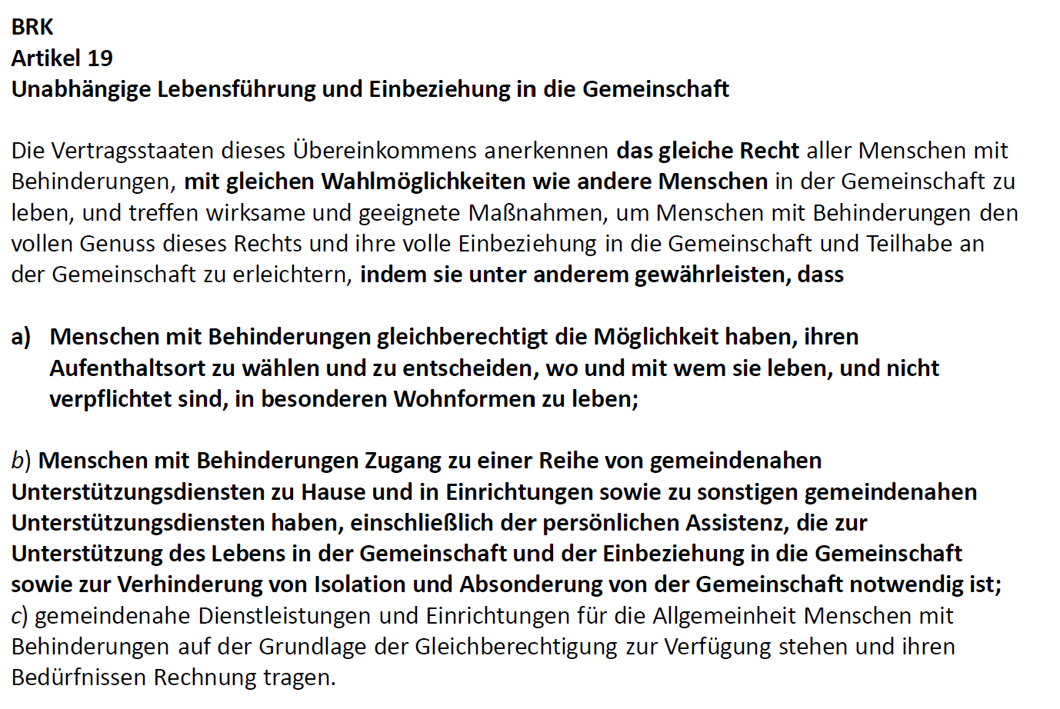

Menschen mit Behinderung sind nicht verpflichtet in besonderen Wohnformen zu leben, Sie dürfen frei wählen.

Sozialraum muss so gestaltet werden, damit ein Wohnen möglich ist. ***Klausur! Artikel 19 BRK***

Für die Entwicklung eines Menschen ist es wichtig, freie Entscheidungen treffen zu können. Hier ist wohnen sehr wichtig. Es benötigt einen Rahmen wo dies möglich ist (wenn ich also nur eine Wohnform kenne, ist dies nur begrenzt möglich).

In unserem System gibt es Menschen welche Bedürfnisse haben, allerdings gibt das Soziale System zu wenig Finanzierungsmöglichkeiten bzw. Etats.

Spannungsfeld zwischen Staat (Gesetze, Träger etc) und Klientin muss bearbeitet werden. Wissenschaftliche und Ethische Wissen wird entscheidend. Artikel 19 BRK ist Grundsatz.

Soziale Arbeit entwickelt Konzepte für neue Sichtweisen und Möglichkeiten. Konzeptionelle Weiterentwicklung.

Gründe für Inanspruchnahme einer institutioneller Wohnform

* Angehörige:
  + Überlastung des sozialen Netzwerks
  + Verschlechternder Gesundheitszustand der Betreuenden und der Betreuten
  + Ungünstige häusliche Wohnbedingungen.

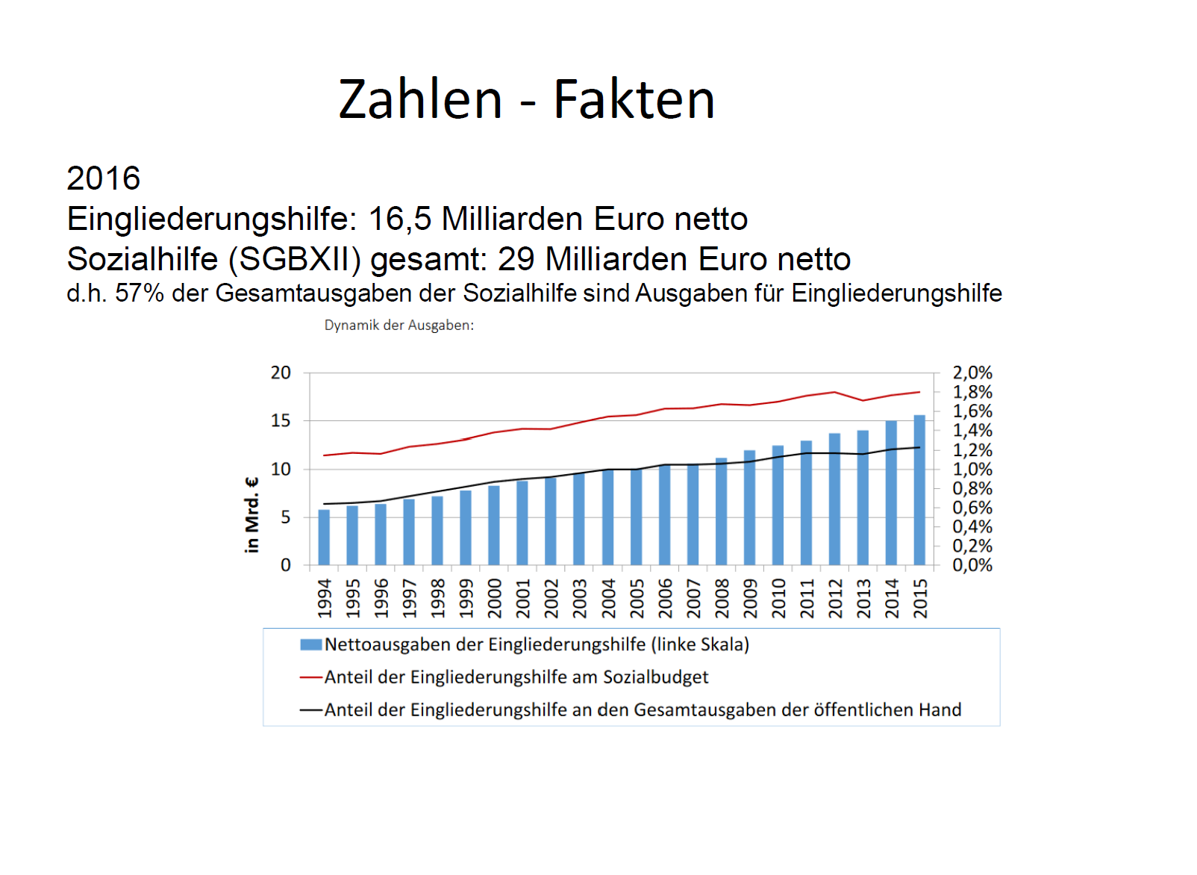

Ausgaben steigen stetig in die Höhe. Menschen sollen selbständiger wohnen, was im BTHG gestärkt wird. Die Herausforderung ist, dass die Fachlichkeit der Förderung erhalten bleibt.

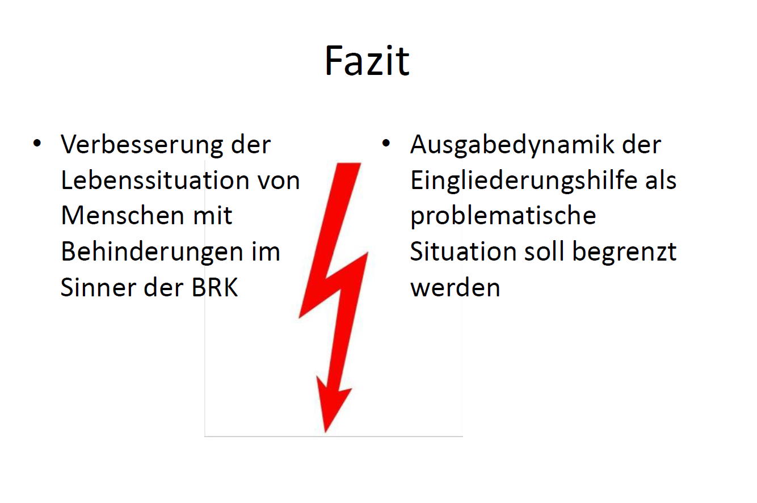

Personenzentrierung: Individuell auf die Personen schauen. Organisationen müssen umdenken. Bedarfe sollen auf die Person zugeschnitten werden.

Settings Artikel 19 UN-BRK und Artikel 9 UN-BRK

Was benötigt die Person ? dieser Vorgang läuft aktuell schleppend.

BTHG sagt aus, dass Geld erhält die Person und kauft sich die Leistungen beim Leistungserbringer ein.

Komplettes Umdenken im kompletten System!

**Wunsch und Wahlrecht**

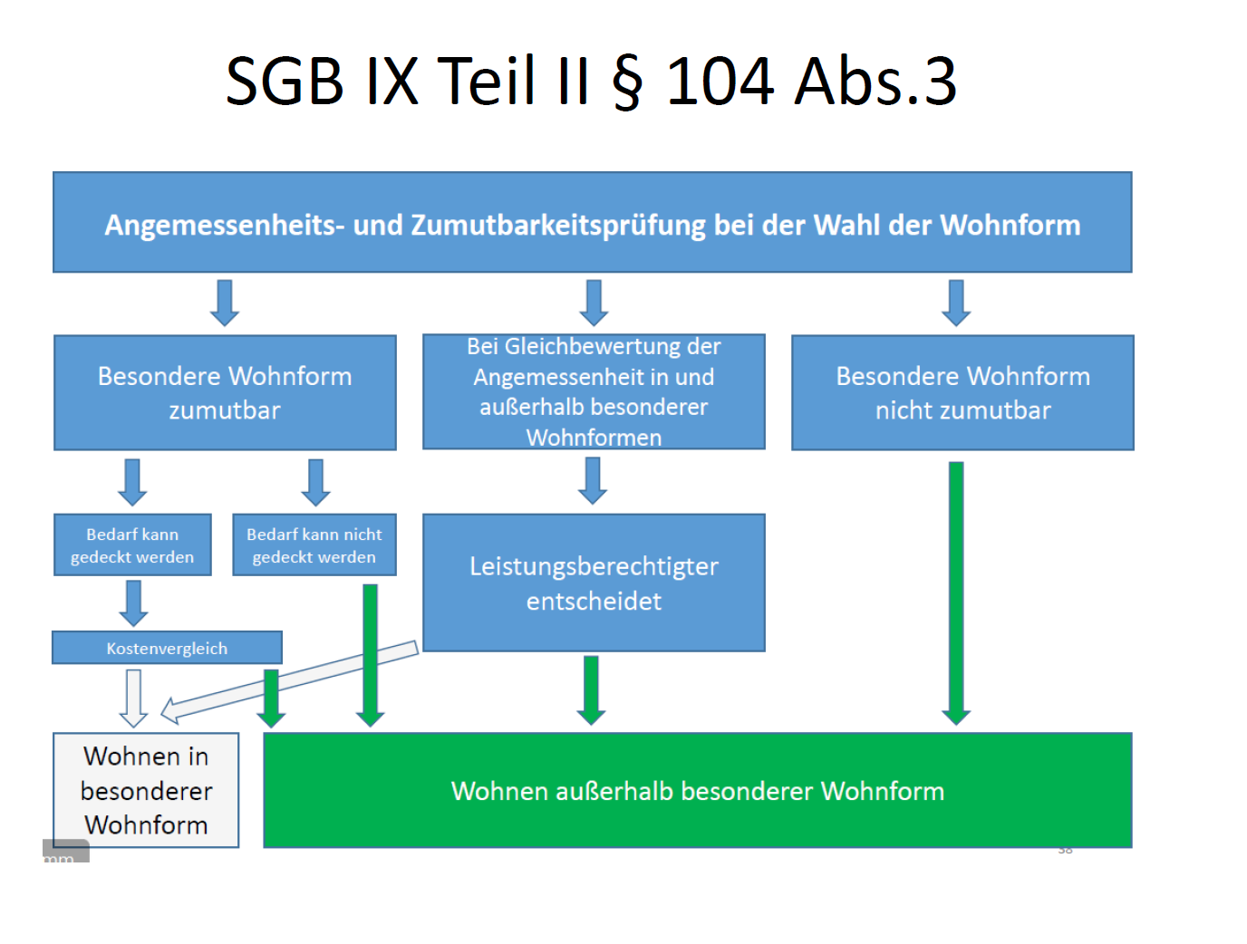

Argumentationsgrundlage für eine gewählte Wohnform. Rechtliche Prüfungsgrundlage

10.12.2019

3 Wichtigste Punkte:

* **Freie Wahl der Wohnform** (Selbstbestimmung ) verankert im Gesetz durch Artikel 19 BRK und SGB IX Wunsch und Wahlrecht
* Widerspruch zu der Haltung Senkung der Kosten der EGH
* Widerspruch zwischen Vorgabe und nichtvorhandenen Strukturen.
* Personenzentrierung als neuer Ansatz im BTHG
* Funktional (Autonomie)
* Grundfunktionen des Wohnens
  + Elementarische Bedürfnisse eines jeden Menschen

Was versteht man unter Personenzentrierung?

* Anderer Blickwinkel. Zuvor von der Institution aus auf die Person. Heute blickt man von der Person aus auf die Bedürfnisse.
* Die Person erhält die Leistungen und nicht die Einrichtung.
* Wunsch und Wahlrecht
* Gewünschte Wohnformen muss zuerst geprüft werden.

Personenzentrierung = Erhalten Geld und kaufen sich die Leistungen ein.

(PB ist eine Leistungsform und wird meist Ausgezahlt

**Sachleistungsdreieck**

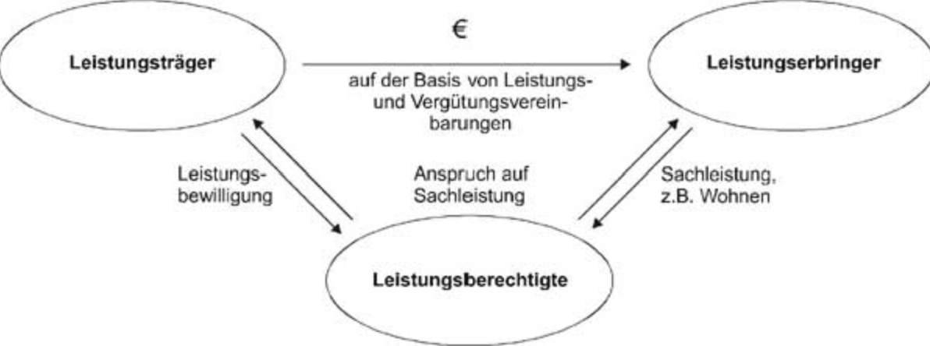

* Leistungsvereinbarungen klären zwischen Kostenträger und Einrichtung, was die Leistungen Wert sind.
* Klient stellt einen Antrag beim Kostenträger, der Kostenträger bewilligt dies dem Klient.
* Beim PB fällt der Vertrag zwischen Kostenträger und Leistungserbringer heraus.
* Leistungserbringer muss seine Angebote verpreislichen, damit der Klient sich die Leistungen einzeln herauspicken kann.
  + Wird aufgelöst in kleine Päckchen, Klient kann diese Päckchen kaufen.

Ziel: Ermöglichung den Aufenthaltsort zu wählen und zu entschieden… Selbstbestimmung

Hilfebedarfsermittelplanung muss stattfinden!

EGH wird zu BTHG! Wird somit zur Sozia Hilfe, örtliche und überörtliche. Dies ist kommunal unterschiedlich geregelt.

Das bedeutet, wenn der Wohnort gewechselt wird, treten andere Regelungen in Kraft. Personenzentrierte Weg, kommt mehr der Mensch in den Mittelpunkt, Bedarfe kommen aus eigenen Ress., Wünsche und Ziele. Widerspruch zum Wunsch und Wahlrecht.

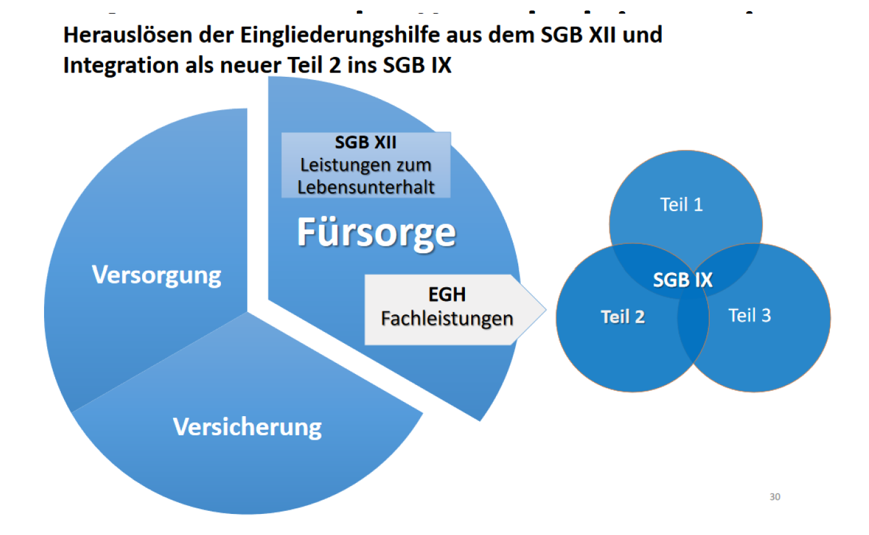

Sozialrechtlich steht einem Menschen das Wunsch und Wahlrecht zu, dies muss häufig mit Rechtsbeistand eingeklagt werden. Bedarfe vom Kostenträger werden anders benannt.

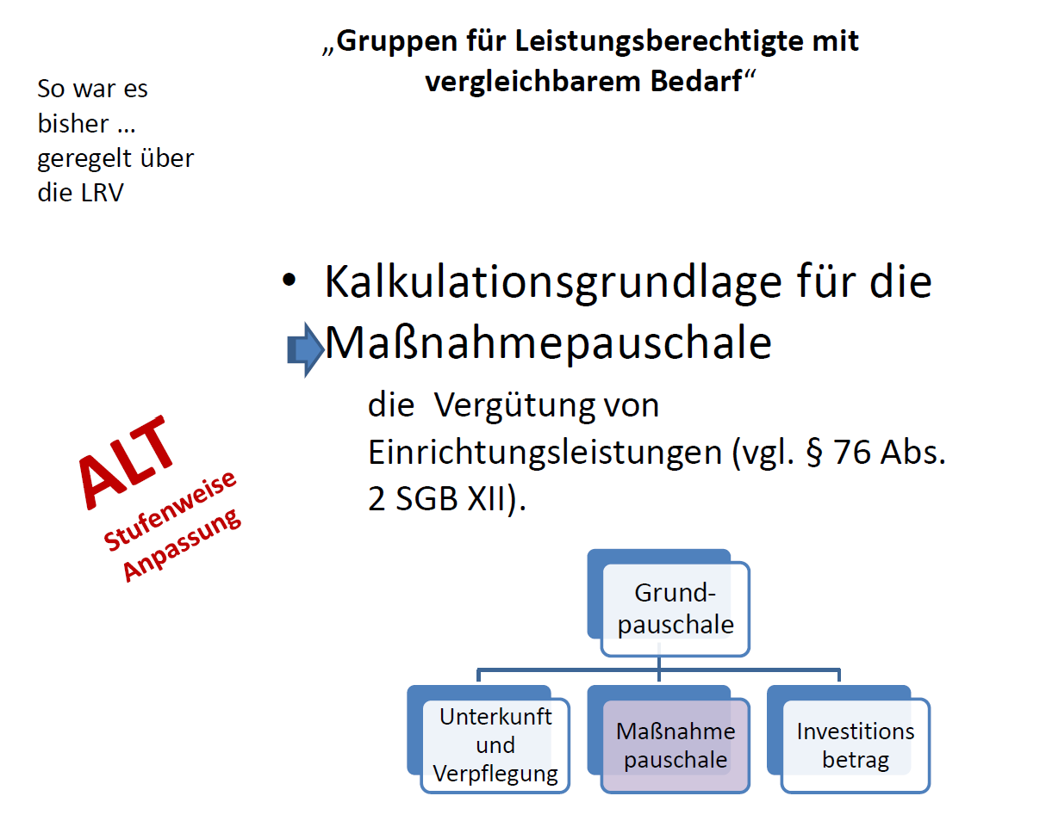

Grundlage für LV Verhandlungen.

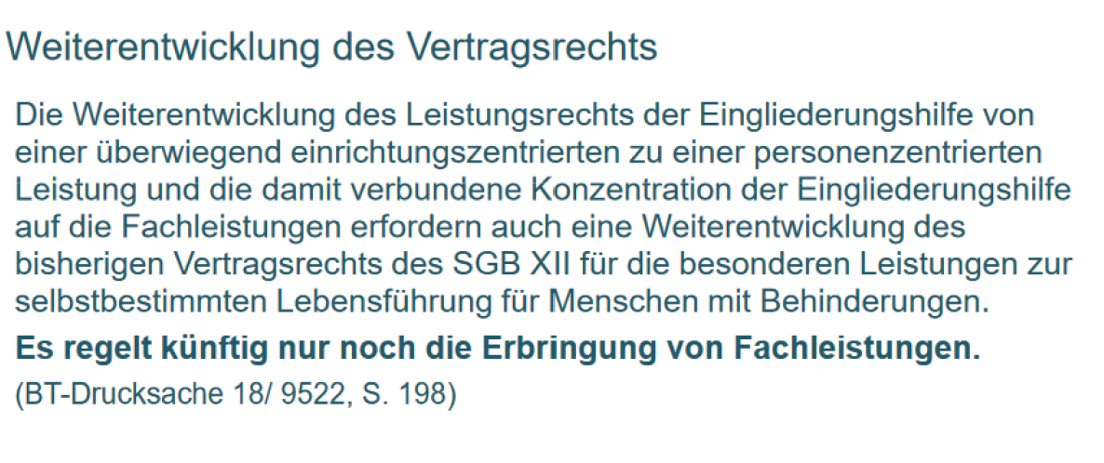

Leistungen müssen unabhängig von der Wohnform erbracht werden. Blick wird auf die Fachleistungsstunden gelegt.

Kostensätze für Fachleistungsstunden sind aktuell in den LV hinterlegt. Stellenschlüssel gibt Aufschluss über die Betreuung. Welcher Stellenschlüssen benötigt wird, wird von der Einrichtung berechnet.

Fachleistungsstunden werden aktuell verhandelt bzw. bewertet.

§123 Vertragsrecht im jeweiligen Gesetzbuch.

Wohnwünsche:

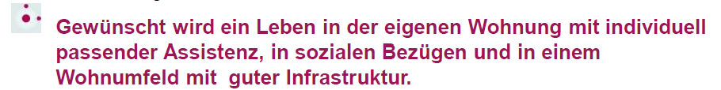

Drei Wichtigsten Punkte aus dem Themenfeld Wohnen

* Selbstbestimmung
* Personenzentrierung
* Wunsch und Wahlrecht (Wählen der eigenen Wohnform)
* Spannungsfeld Wohnen und „realistischen Wohnen“
* Kostenträger 🡸🡺 Leistungserbringer

**Sozialraumorientierung in der Behindertenhilfe**

Quartiersmanagement, GWA, Soziale Gruppenarbeit

Community-Living; Supported Living, Community Care

Öffnung aus dem stationären Bereich hinaus in die Lebenswelt der Klienten. Ist im BTHG und BRK verankert.

Sozialraum was ist gemeint:

* Reduktion auf den physischen Raum
* Sozialer Raum als abstrakten Raum in welchem es Hierarchisierung gibt und physisch existiert.
* Wichtig wie ein öffentlicher Platz gestaltet ist.

**Inklusiver Sozialraum**

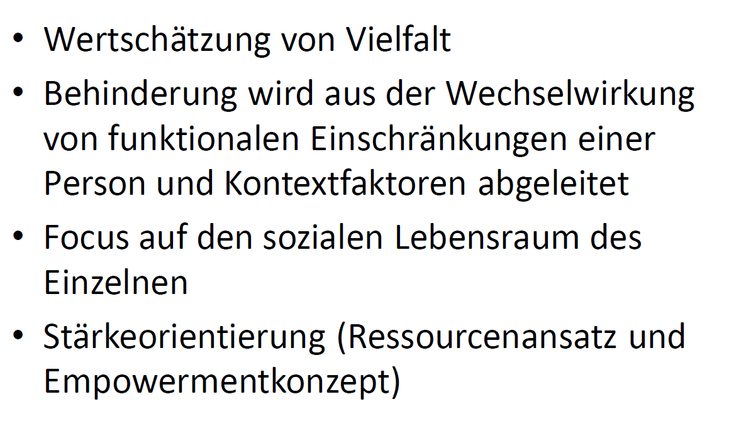

* Personenzentrierung
* ICF (Bei Wechselwirkungen); Kontextfaktoren
* Barrierefreiheit

17.12.2019

Klausur

* Sozialraumorientierung
* ICF
* BTHG

**Sozialraumorientierung**

* Handlungskonzept welches sich in den verschiedensten Feldern der SA findet.
* Hat in der Behindertenhilfe eine hohe Relevanz
* Geht Richtung Personenzentrierung
* Veränderung vom stationären zum ambulanten
* Bezug zum BTHG
* Hinte, Früchtel, Budde, Maria Lüttringhaus
* Abstrakter Raum in Interaktion
* ICF, Umweltfaktoren in Wechselwirkung zu den Kontextfaktoren
* Verbindung der Sozialraumorientierung zur BRK
  + Wunsch und Wahlrecht und die Bedeutung für den Sozialraum
  + Gestaltung im Sozialraum
    - Architektonische Barrierefreiheit
    - Freizeitgestaltung Barrierefrei (auch inhaltlich)
    - Infrastruktur Barrierefrei (Gesundheitssystem)
  + Gesellschaftliche Barriere (Denken von Menschen)

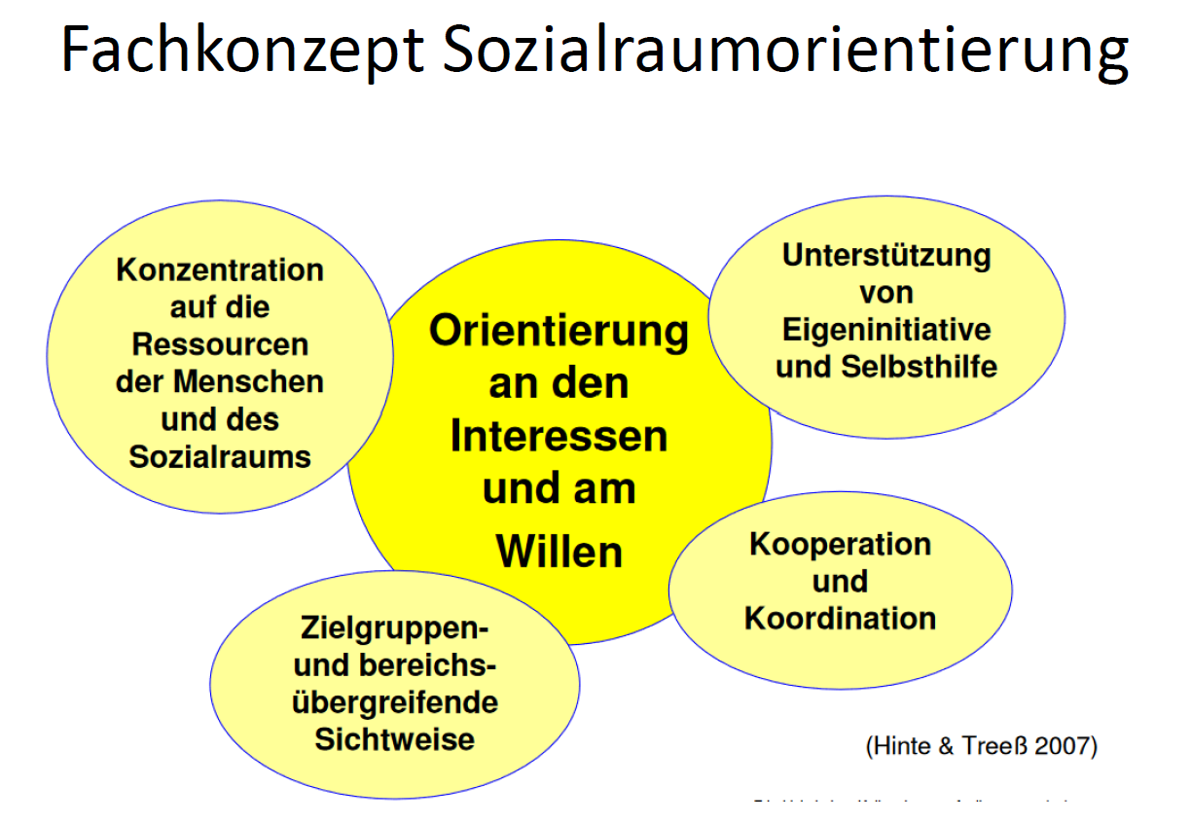

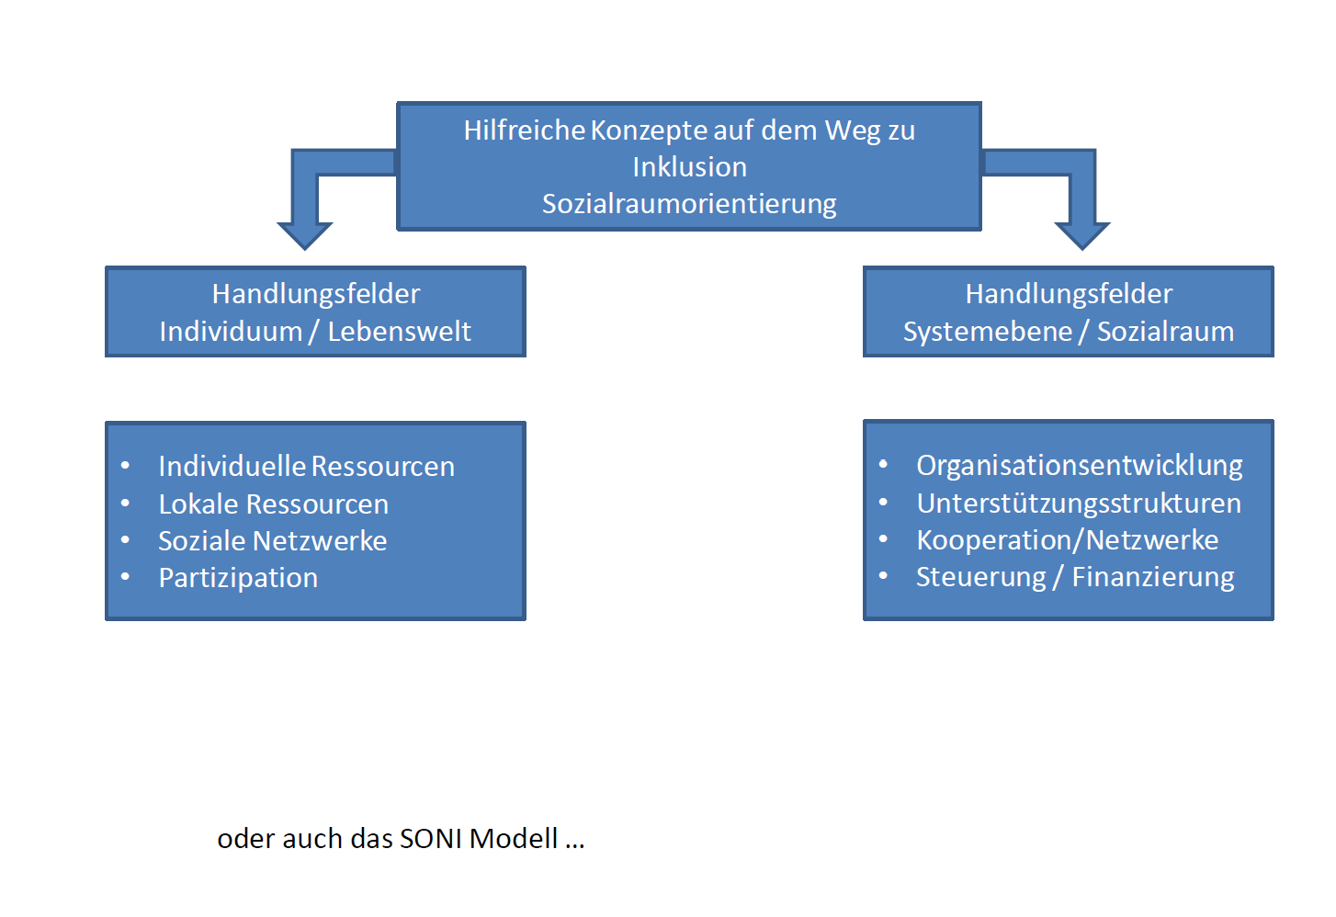

* Steuerung und Finanzierung in Bezug auf das BTHG, Trennung der Fachleistungsstunden. Personenzentrierung gehört zur Systemebene. Die Unterstützungsstrukturen müssen verändert werden.
* Veränderung der Lebenswelt auf die Person und deren Ressourcen.
* Partizipation als Ansatz

**SONI-Konzept**

Schematischer Aufbau, Sozialstrukturen, Organisationen, Netzwerke und das Individuum in den Blick nehmen.

* **S**ozialstruktur
* **O**rganisation
* **N**etzwerk
* **I**ndividuum

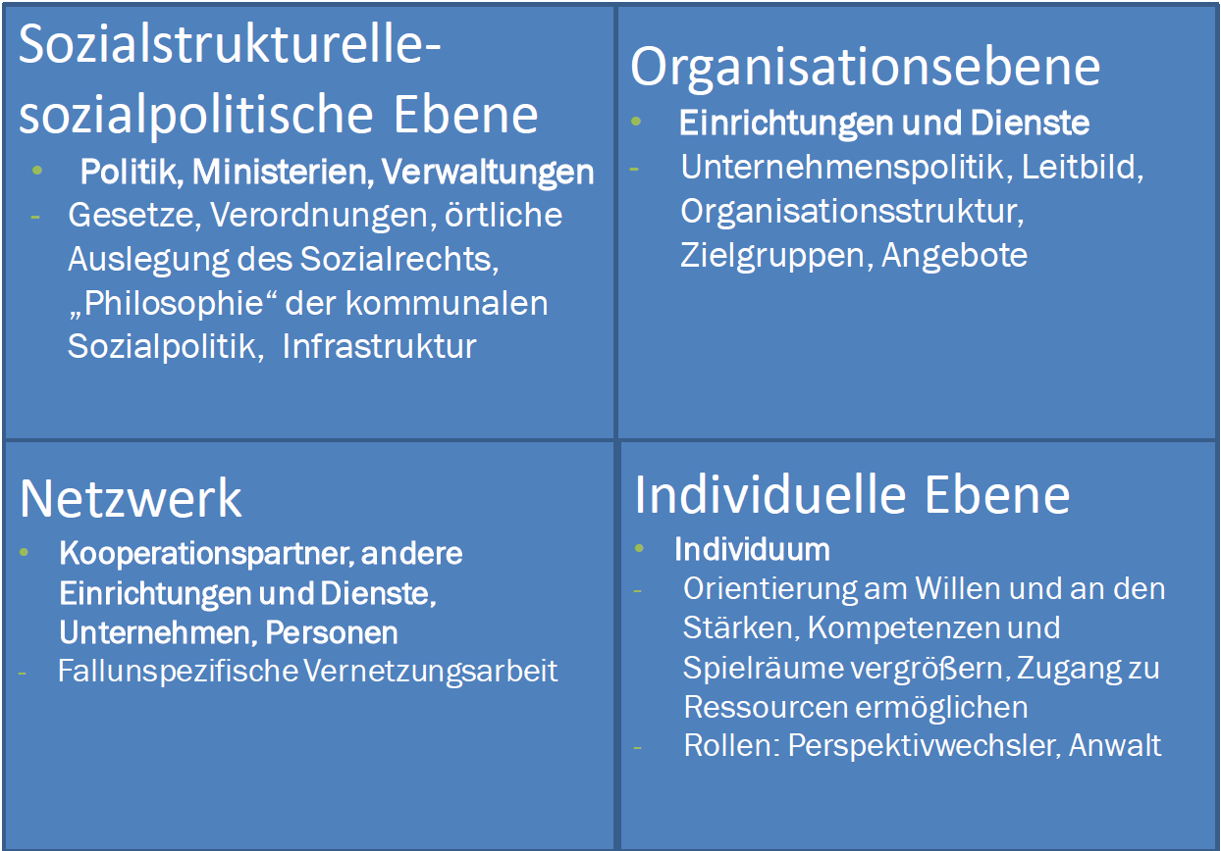

**Systemebene**

**Lebenswelt**

* Vom Fall zum Feld, das bedeutet vom Individuum aus in die Lebensbereiche/Lebenswelt
* Stärken welche Menschen in sich haben, geben Zugang zu Ressourcen. Für Menschen die Spielräume zu vermitteln, Zugänge zu schaffen.
* Auf der Ebene des Netzwerk:
  + Kooperationspartner, andere Einrichtungen und Dienste
  + Ohne Netzwerke geht es nicht.
* Systemebene
  + Leitbilder
* Sozialpolitische Ebene
  + Gesetze, örtliche Auslegung des Rechtes (Sozialrecht)
  + Wer hat die Amtsleitung und wie wird das Recht interpretiert.
* Gestaltung der Infrastruktur
  + Wie wird diese Infrastruktur gestaltet
  + Verkehrsentwicklung

Ausgangspunkt vom SONI ist die Lebenswelt (untere Ebene). Orientierung am Alltag individueller Personen. Der Alltag ist kulturell geprägt, institutionell geprägt. Auseinandersetzung mit der Kultur und der Geschichte ist wichtig, das was Menschen bisher erfahren haben.

Lebenswelt ist stark am Subjekt orientiert.

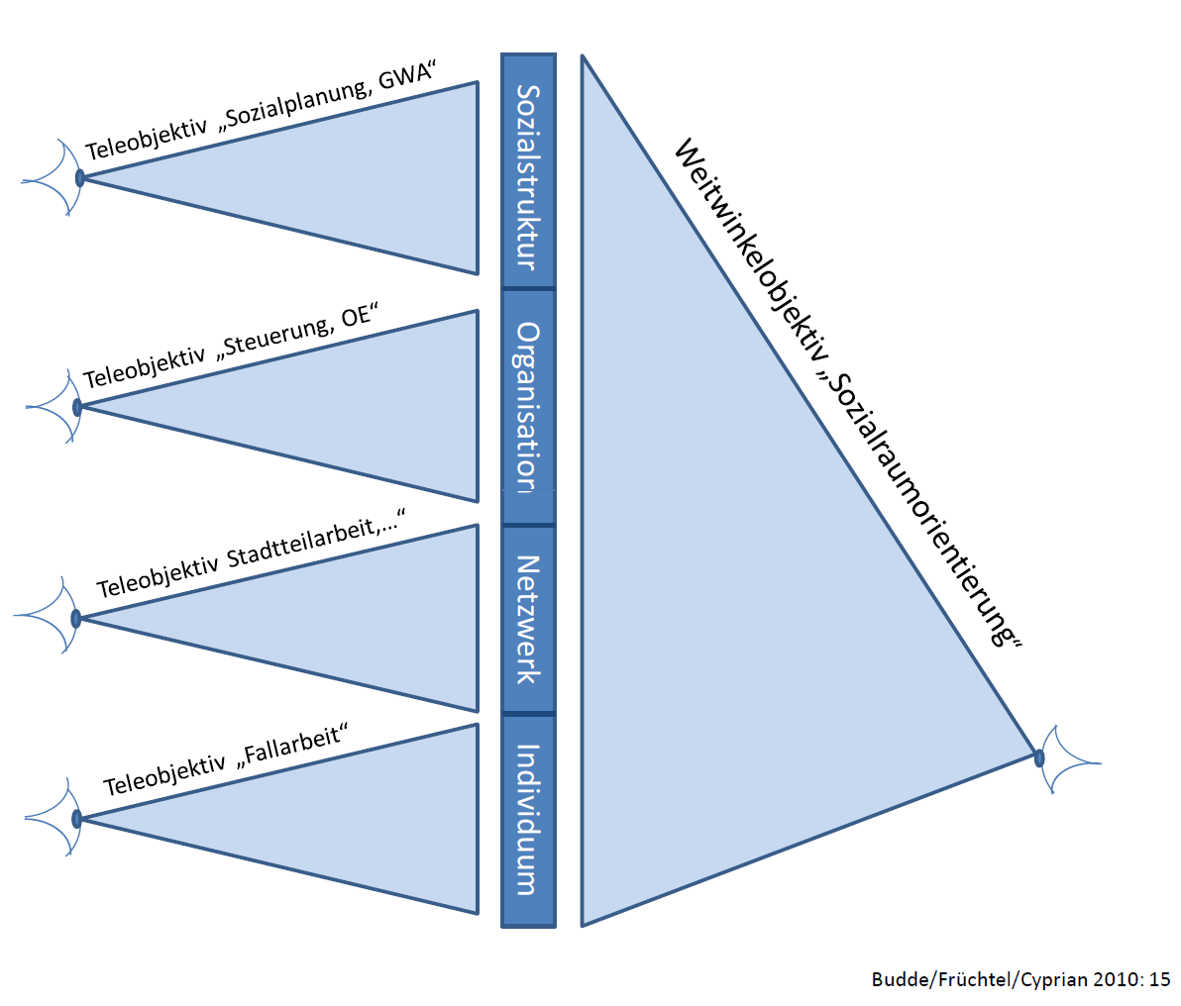

Sozialraumorientierung schaut auf das Ganze, und nicht nur auf einzelne Bereiche

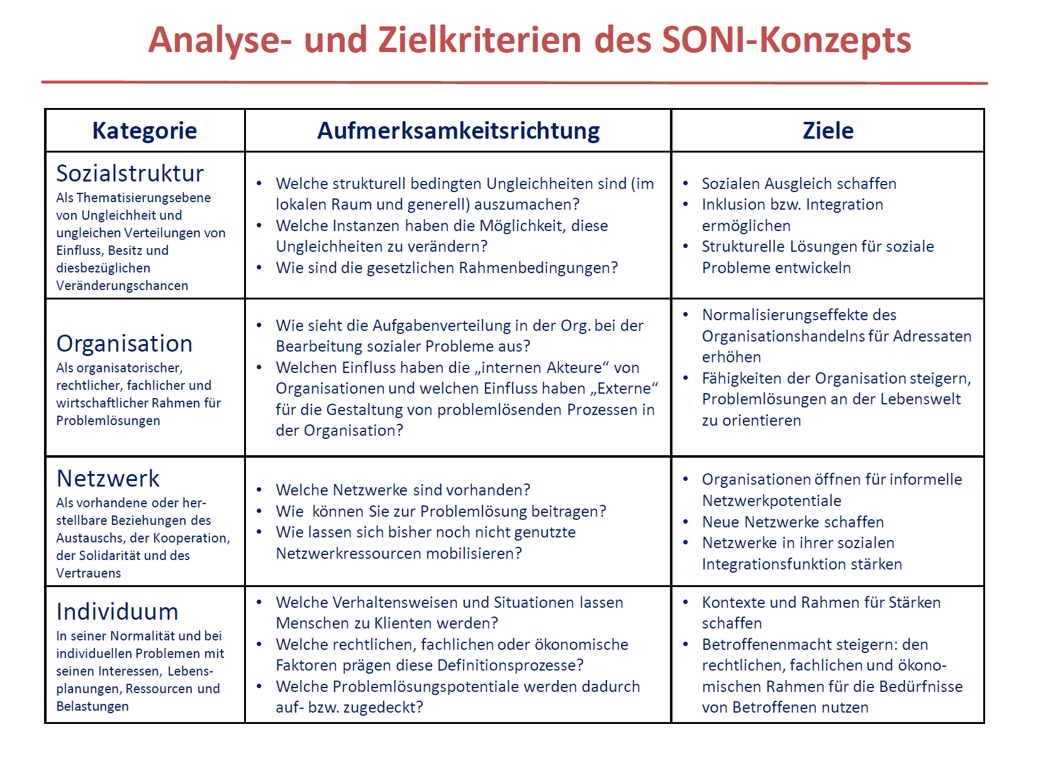

07.01.2020

**Sozialraumorientierung ist ein Weg um Teilhabe zu generieren und zu Leben.** Selbstbestimmungsgedanke ist in der SO ausgehend von dem Fall eine Zentrale Bedeutung.

* Sozialraumorientierung hat eine hohe Akzeptanz
  + Gesellschaftlich ist dies ein Prozess.
* Beratung, Netzwerke und Fallunspezifische Arbeit
  + Bsp. Behindertenbeirat

**Zukunftsplanung (Methode)**

* Innovativer Ansatz, der Person zugestehen das diese etwas möchte.
* Unmögliches wird möglich gemacht.



* Wahrnehmen und entwickeln von Ideen.
* Die Methode „Persönliche Zukunftsplanung“ hat keine Finanzierungsplanung (Keine Grundlage für Kostenträger)
  + Wird nicht Flächendeckend durch die SGB´s abgedeckt.
* Personenzentriert, ganz persönliche direkte Arbeit.

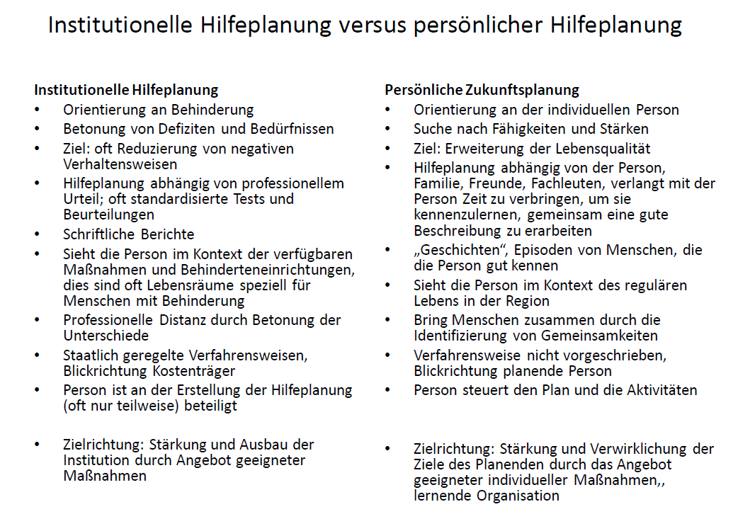

* Kein Verfahren vorgeschrieben, ist sehr individuell und Persönlich.
* Methoden sind frei gestaltbar.
* Ziel, Menschen zu stärken in dem was Sie mitbringen. „Stärkenansatz“ geht über den Ressourcenansatz hinaus. Stärkenansatz ist ggf. machtvoller und treibt Menschen an.
  + Persönliche Zukunftsplanung hat einen Blick darauf, was Menschen antreibt.
  + Stärken setzen Ressourcen frei.
* Mit dem Mensch in einem Unterstützungsnetzwerk, mehrere welche dies mittragen müssen.
  + Positiv ausgerichteter Prozess.
  + Informeller Prozess
* Persönliche Zukunftsplanung kann nicht angeordnet werden
* Im Mittelpunkt steht der Mensch um welchen es geht. Darf auch scheitern!
* Wo kann dies eingesetzt werden?
  + Bei Übergängen
  + Abklären des Unterstützungsbedarfs
  + Erweiterung des bisherigen Hilfeplanungsprozess
* Unterstützungskreise (Siehe Boban)
  + Map „Making Action Plan“
  + Path „Planing Alternative Futures with Hope

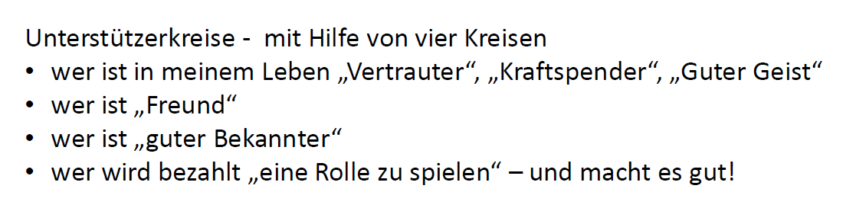

* Innovativen Gedanken kommen von neuen Netzwerken
* Wichtig und gut, jemanden zusätzlich zu haben, welchem man vertraut (Siehe oben)
  + Können auch Doppelrollen sein (Bsp. Freund = Vertrauter)
  + Diese Menschen müssen gesucht werden.
    - Professionelle können hier helfen und schauen wen man da fragen kann.
  + Im Lebensverlauf können sich diese Menschen ändern.
* Sobald der Unterstützerkreis besteht, kann in den Map oder Path gewechselt werden.
  + MAP
  + Menschen müssen sich kennenlernen für weitere Gedanken (positiv ausgerichtet). Welche Wünsche und positive Optionen gibt es.
  + Moderation durch eine geschulte Person
    - Worum geht es? Und was verbindet mich mit dieser Person

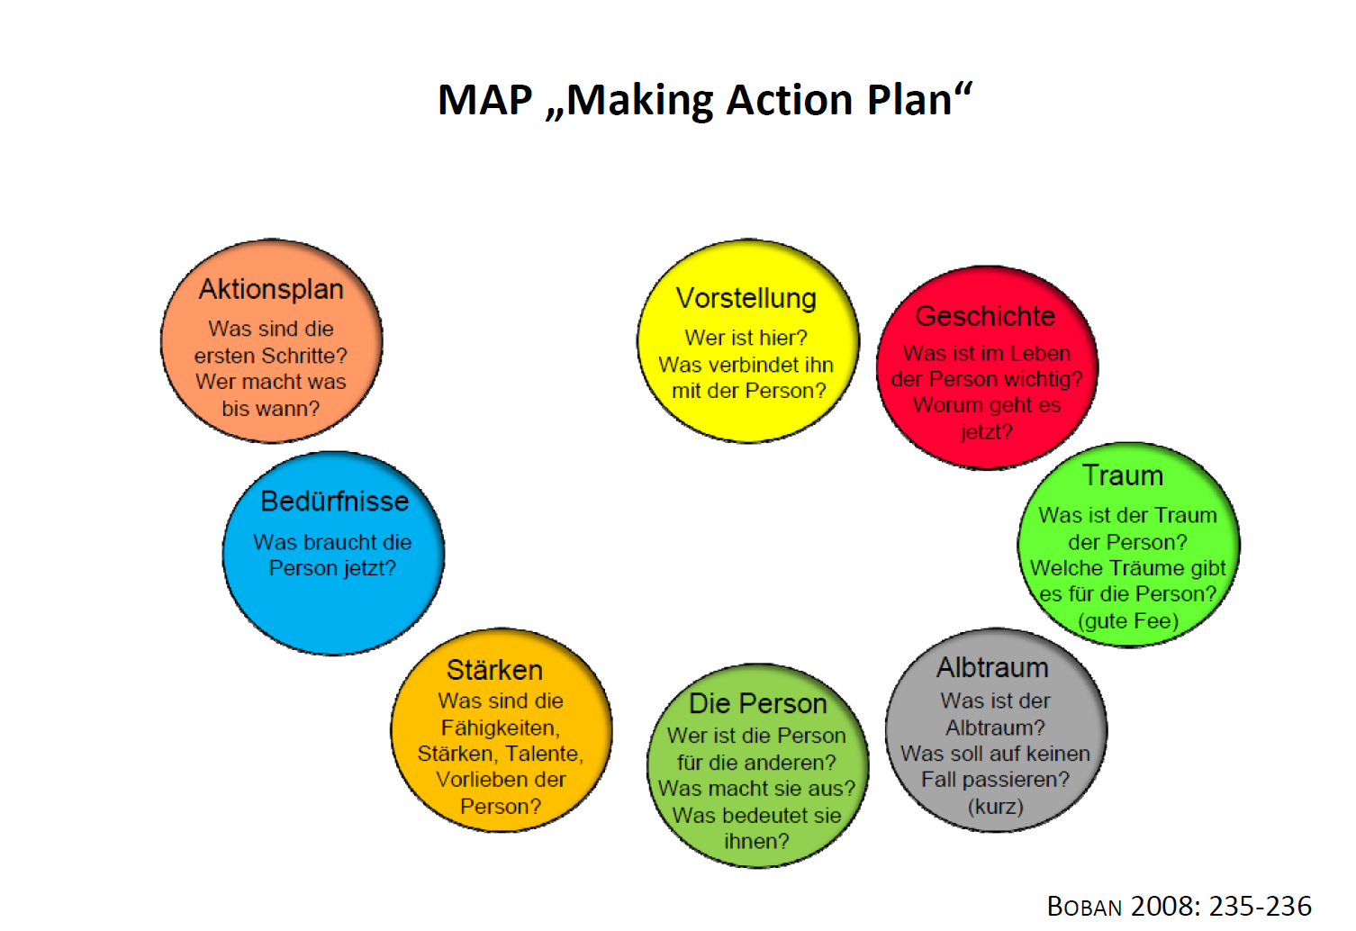

* Traum, weit zu denken und gemeinsam zu erarbeiten was dahinter steckt. Erweiterung des Denkens, dass freie denken. Definieren des Traumes

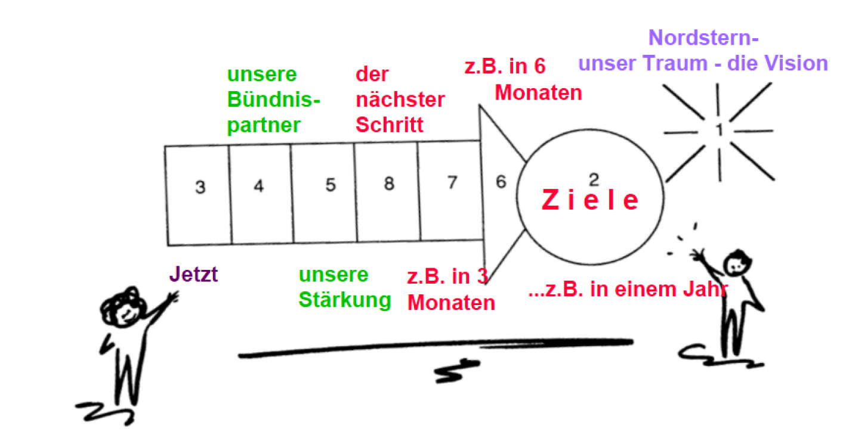

14.01.2020

De-Institutionalisierung

* Seit den 90ern Thema in der Gesellschaft.
* Sozialisation in alten Wohnformen.
* Wohnformen/Einrichtungen mit mehreren 1000 Plätzen hat sich bis heute gewandelt. Hin zu kleineren, differenzierten Angebote.
* Grundsatz: Ambulant vor Stationär! (heute)
* Umgestaltung ist in den Ländern unterschiedlich gelaufen. DE ist hier sehr „modern“
  + Ergebnis: Gemeindenahe Wohnangebote erzielen größerer Erfolge als stationäre Angebote.

Institutionen

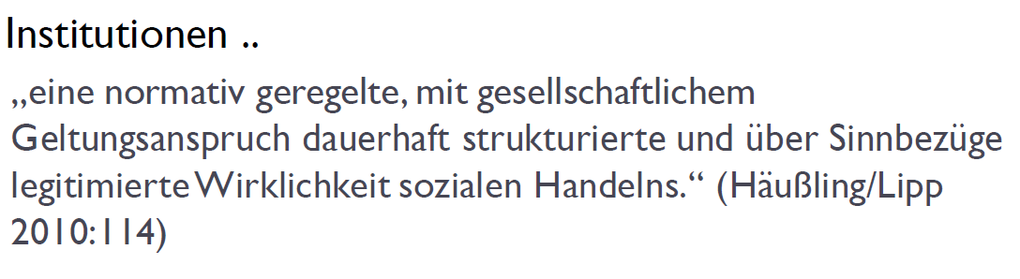

* Beispiele: Diakonie, Lebenshilfe, Schule, Kirchen, Familie

**Totale Institution:**

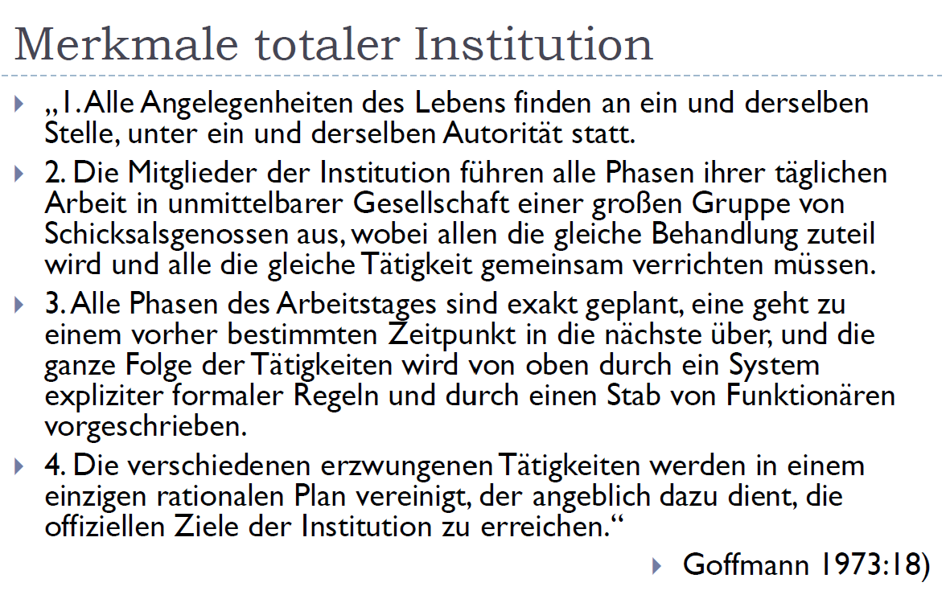

* Goffmann machte eine teilnehmende Beobachtung in Psychiatrien und belegte dies empirisch.
  + Es geht um Macht und Herrschaftsverhältnisse
  + Für Neueintretende gibt es häufig Rituale (demütigend)
  + Bsp.: Odenwaldschule
  + Verletzung der Bürgerrechte und Handlungsautonomie
  + Bestrafung und Sonderaufgaben
  + Phasen der Arbeit sind exakt geplant
  + Explizit formale Regeln werden eingehalten.
    - Dienen einem Übergeordneten Plan, die Ziele einer Institution zu erreichen.

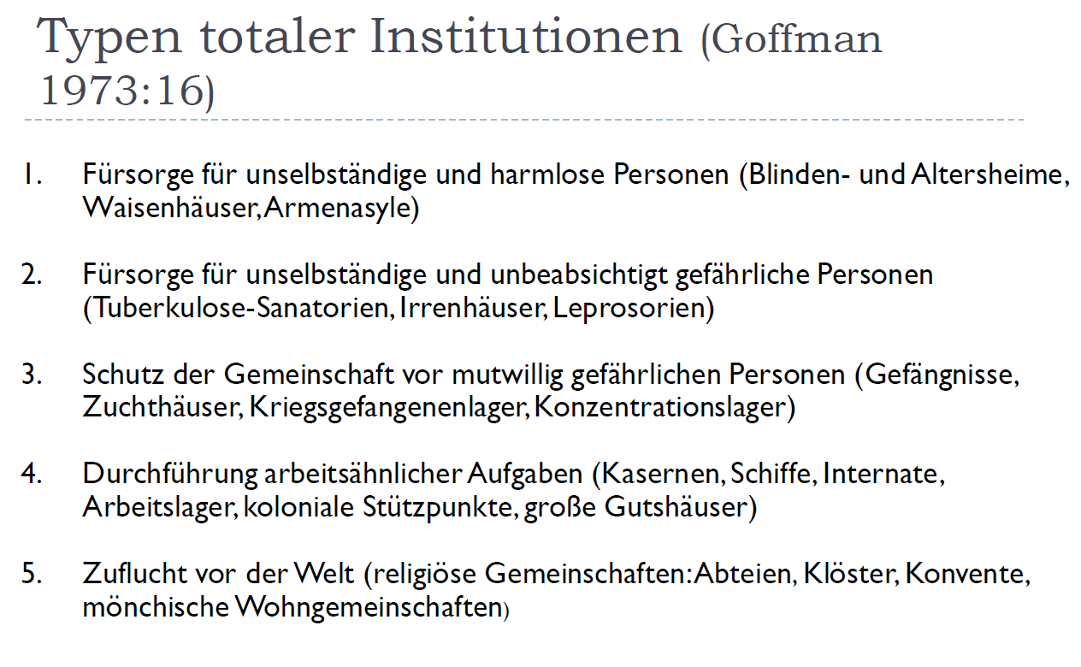

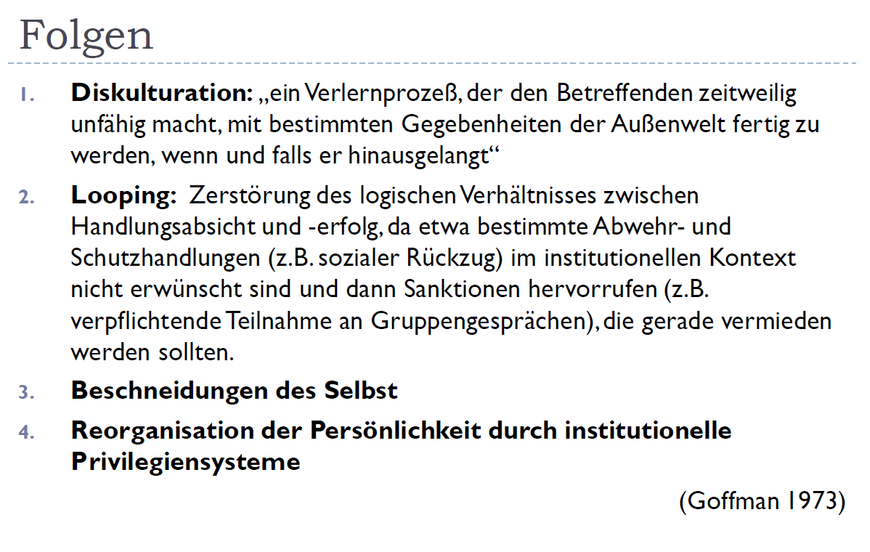

* Prozesse des Verlernens
* Wesentliche Teile des eigenen Selbst, reduzieren sich. (Bsp.: Teilnehmer der das Sprechen aufgehört hat.)
* Persönlichkeit wird reorganisiert. Beispiel Wunsch auf Anerkennung, es wird ein Verhalten gezeigt, um Anerkennung zu erhalten. (Bsp.: Eine Person welche Abends stets länger aufbleiben darf, weil er noch eine Arbeit erledigt).

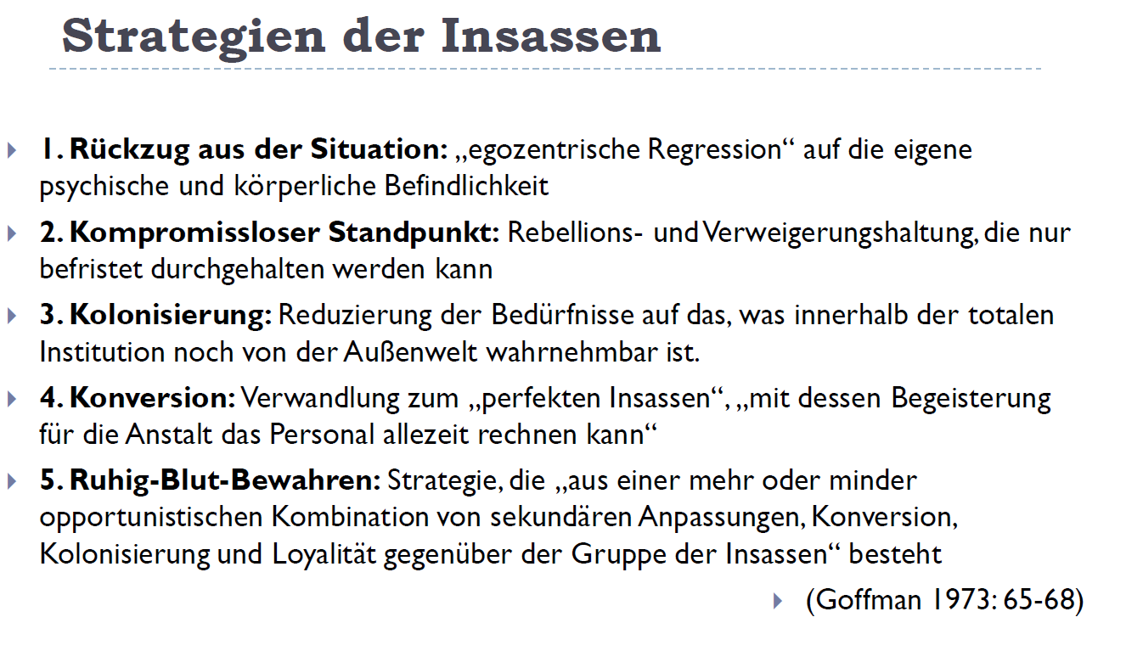

* Kolonisierung: Sich damit abfinden, dass der Radius begrenzt ist.
* Rahmenbedingungen sind entscheidend für das Verhalten der Menschen!

Prüfsteine:

Beispiel Sarah Witsch und die Lebenshilfe

* Angebote sind nicht alle unter einem Dach, aber dennoch unter dem Selben Dach des Trägers. Häufig ist es nur „ein Haus wechseln“. Unterstützungsangebote sind zum Teil außerhalb, zum Teil auch innerhalb der Einrichtung. Beispiel: Der Frisör kommt für einige Menschen in die Einrichtung.
* Bewohner hat die Möglichkeit Kontakt zum Geschäftsführer aufzunehmen, allerdings geht der Weg über die untergeordneten Instanzen.
* Gerade in der Werkstatt geht es um Leistung und Wirtschaftlichkeit. Im Wohnheim steht zentral der Mensch im Mittelpunkt.
* Bedarfsgerechte Betreuung, Möglichkeit Gruppen und Arbeitsplätze zu wechseln.
* Tagesabläufe geplant. Dienstzeiten in Werkstätten sehr starr. Unterschiedliche Rahmenbedingungen der Einrichtung begünstigten dies.

21.01.2020

Valorisation = Aufwertung der sozialen Rolle.

* Menschen nehmen soziale Rollen ein, welche Sie zuvor nicht hatten. Dies kann zum Beispiel durch Bildung zustande kommen oder das eigenständige Wohnen anstatt in Einrichtungen zu leben.
* Nachbarn als Ressource nutzen
* Arbeit in Bezug auf Normalisierung,
* Was ist mit Menschen, welche die Erwartungen nicht erfüllen? (Gerne schieben wir die Verantwortung zurück zu dem Menschen mit Beeinträchtigung). Hier muss man auf die Wechselwirkung achten und als Werkzeug das ICF zur Hilfe nehmen. Artikel 8 BRK, sagt aus, dass die Einstellung hierzu geändert werden muss. (Was benötigt die eine und was die andere Seite). Es muss ein um Lernprozess stattfinden. Gesamtfrage „Wer benötigt was und wer kann was tun“.
* Anerkennung von Sozialen Rollen in der Gesellschaft, dieses Bewusstsein muss geschafft werden.
* Damit eine soziale Rolle eingenommen werden kann, benötigt man Zugang zur Teilhabe

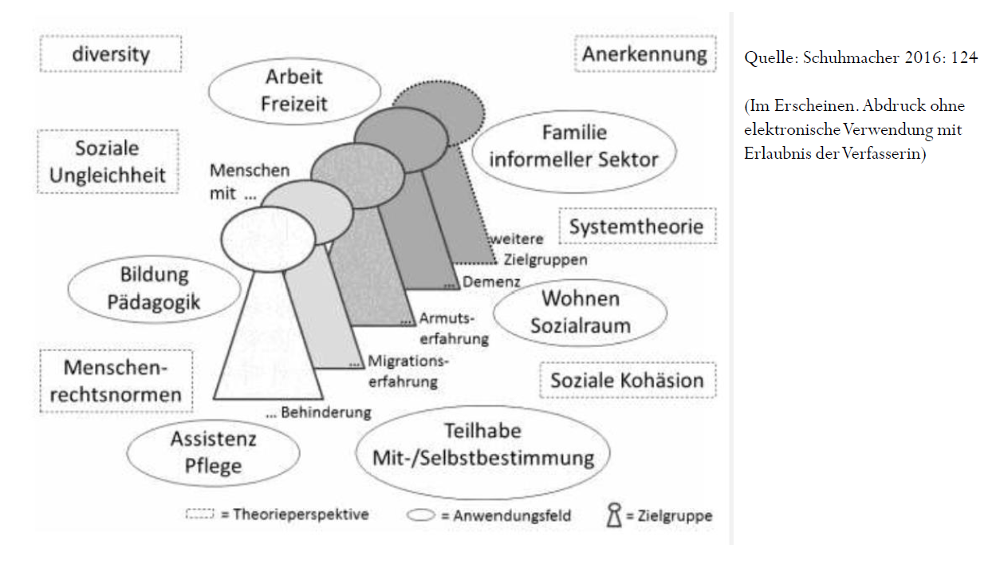

* Grundlage ist ein Gesellschaftsbild, in dem Menschen anerkannt werden (Theorien)

Soziale Netzwerke von Menschen mit Behinderung

* Man schaut immer auf den Klienten und dessen Netzwerken
* Ist ein Lebenslagenkonzept
* Bestimmte Gruppen von Menschen mit ähnlichen Bedingungen haben dieselbe Lebenslage
  + Bsp. Menschen in Armut
* Unterscheiden sich von Menschen ohne Behinderung
* Lebenslagekonzept:
  + Wie ist die soz. Ungleichheit
    - Bsp. MmB haben oft ein geringeres Einkommen oder eine andere Lebenslagenkonstruktion
  + Thiersch: Eigenes Leben kann sich entfalten. Die Lebenslage umfaltet sich um die Person. Der Mensch kreiert seine Lebenslage
  + Ress.: Freunde, Partner, Nachbarn, Arbeitskollegen
  + Lebenslagenkonzept steht hinter dem Konzept der Netzwerke
* Definition: Gewebe sozialer Verbindungen zwischen Personen…, wobei die Personen die Kreuzungspunkte dieser Verbindungen bilden.
* Das soziale Kapital… vgl. Bourdieu)… stets erhalten und weiter ausbauen…
  + Wie groß dieses Kapital ist, hängt von verschiedenen Faktoren ab
    - Ständiges arbeiten daran
    - Institutionalisierungsarbeit (Menschen mit kog. Beeinträchtigungen benötigen hauptsächliche die Sozial Arbeiterin zur Klärung von Problemen beispielsweise: Streit, Dolmetsch-Funktionen
    - Unterschiedliche Beziehungsqualitäten
    - Je mehr Menschen man kennt, desto höher das soz. Kapital
    - Wie groß ist das Soz. Kapital der Menschen, mit welchen wir zusammenarbeiten?
    - Je Größer die Netzwerke sind, desto höher die Chance Ressourcen zu haben auf welche man zurückgreifen kann.
    - Soz.-Kapital in Ökonomisches Kapital transferieren.
    - Wenn Netzwerke sehr klein sind, sind die Teilnehmer sehr schnell überfordert.
      * Menschen können immer weniger geben
* Hängen eng mit sozialer Unterstützung zusammen
* Stellen einen wesentlichen Faktor im Prozess der Problembewältigung oder in der Bewältigung von Krisen dar.
* Netzwerke kann man analysieren.
* Bieten auch Anerkennung der eigenen Person.
  + Geben Verhaltensmodelle und soz. Normen
  + Zugehörigkeitsbewusstsein
  + Gewissheit, dass man Hilfe erwarten kann.
  + Soziale Kompetenzen

Inklusion und Teilhabe

* Im Sozial Raum zu leben, bedarf es Netzwerke zu Pflegen. Im Institutionellen Kontext, kann ich schneller Netzwerke haben, welche allerdings nicht im Sozialraum sind bzw. nicht gewinnbringend sind.
* Wahlmöglichkeiten sind eher im Sozialraum, als in einer Institution
* Bei Netzwerke geht es ganz stark um Teilhabe. Teilhabe muss hier konkretisiert werden, dies ist möglich durch das ICF (Umweltfaktoren)
  + An den Umweltfaktoren, kann man ansetzen um ggf. Einstellungen zu verändern (Versorgung, Barrierefreiheit etc.)

Netzwerkarbeit

* Formelle und informelle Anteile untersuchen.
  + Sollte ein gutes Mischungsverhältnis haben
* Was benötigt ein Mensch, dass er sich traut Kontakt aufzunehmen.
* Vernetzung annehmen und es integrieren
  + Bsp.: An einer Volkshochschule zum Tanzkurs anmelden.

BTHG

* Mehr Teilhabe und Selbstbestimmung
* BTHG ist ein Meilenstein für mehr Selbstbestimmung

Klausur

* ICF und was die ICF auszeichnet (was konnte man früher nicht) (OK)
* BTHG Grundlagen (OK)
* Barrierefrei Planung (OK)
* Sozialraumorientierung (Leitlinien und Methoden) (OK)
  + Warum Sozialraumorientierung eine Relevanz in der Beh.Hilfe
* Teilhabe gut erklären können (OK)
* Behinderung definiert